Tillfällig inloggning för bokningar till
tvättstuga, hobbyrum, föreningslokal
via webbadress
https://aptus.sakerhetsintegrering.se/engelsmannen/AptusPortal/login.aspx

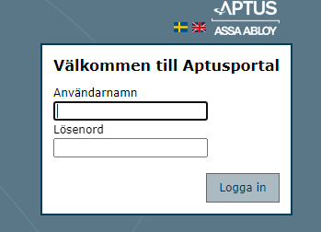

Inloggning
När lägenhetsnumret har 1 siffra
Användarnamn = 00 + lägenhetsnumret
Lösenord = 00 + lägenhetsnumret + 2 nollor

När lägenhetsnumret har 2 siffror
Användarnamn = 0 + lägenhetsnumret
Lösenord = 0 + lägenhetsnumret + 2 nollor

När lägenhetsnumret har 3 siffror
Användarnamn = lägenhetsnumret
Lösenord = lägenhetsnumret + 2 nollor

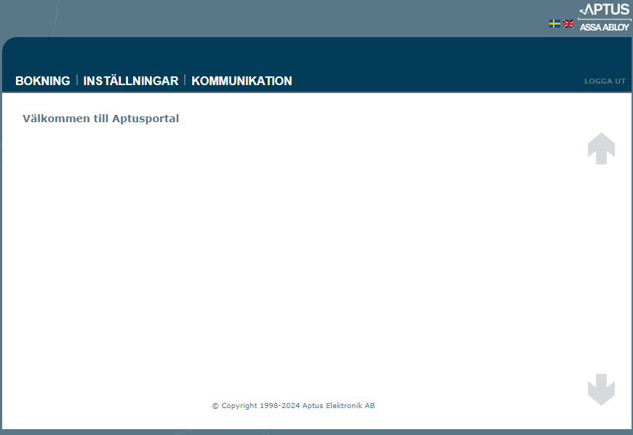
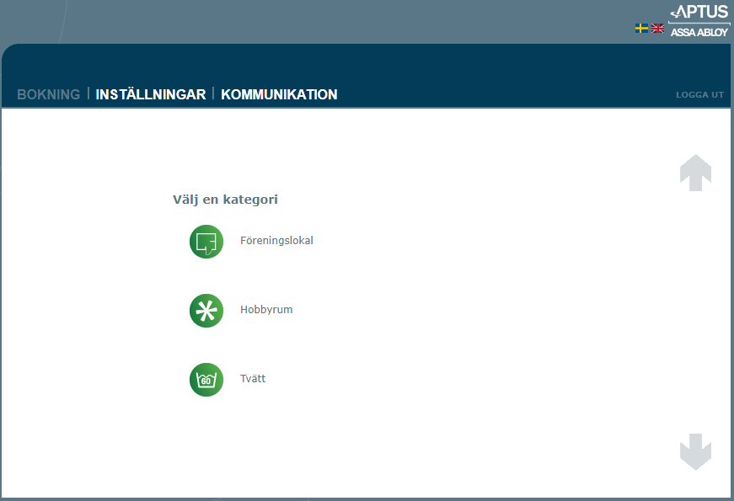
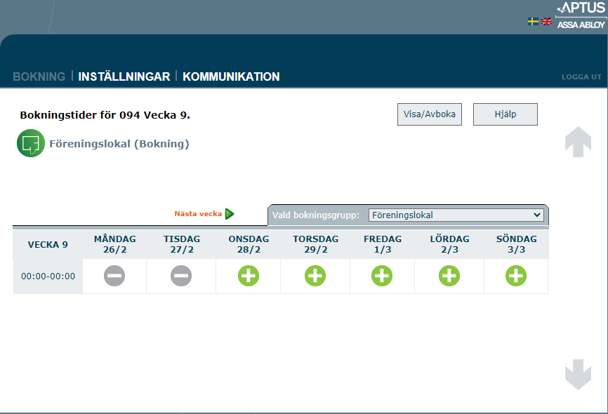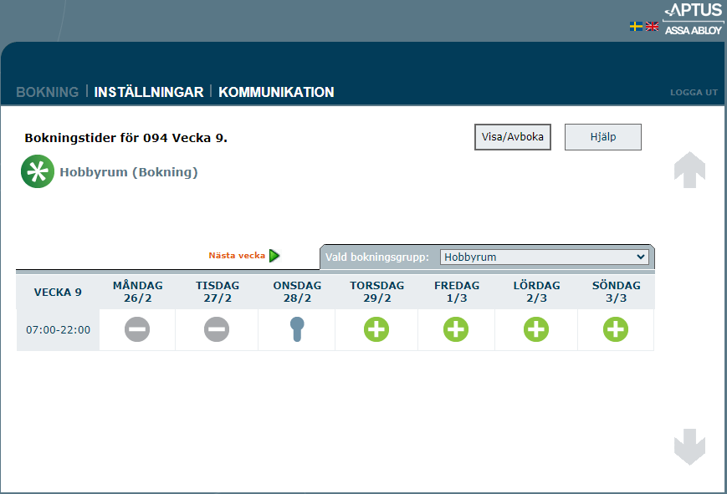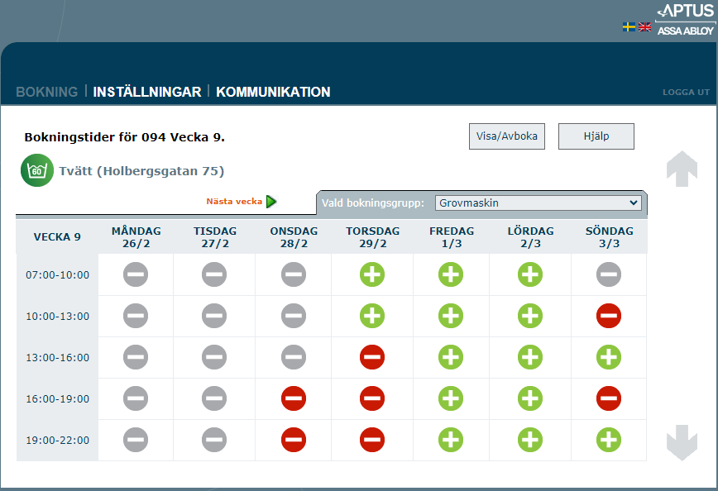
Om du vill ändra lösenord

